Aviazione Generale Funzioni DIRECT TO
Le funzioni descritte in questo documento sono disponibili esclusivamente in modalità GA Aircraft. Per selezionare la categoria aereo: Config (icona ingranaggio) → Configuraz. Pilota → Categoria → GA Aircraft. Dopo aver cambiato categoria è necessario riavviare LK8000.

Direct To - Navigazione verso un Fix Off-Task
In modalita GA Aircraft, LK8000 consente di deviare temporaneamente verso un waypoint esterno alla task senza perdere il piano di volo. Questa funzione si chiama Direct To e funziona con un meccanismo di context switching: la task viene messa in pausa, la navigazione punta al fix scelto e al raggiungimento del fix la task riprende automaticamente dal punto rimanente piu vicino alla posizione corrente.

Il piano di volo
Nell'esempio il piano di volo prevede la rotta SIBARI FLY - POLICORO - LAGO LAVELLO - NORTH LUCERA - SAN VITO CHIETI - ROSETO DEGLI ABRUZZI - CIVITANOVA - ANCONA, consultabile dalla schermata Task Overview.
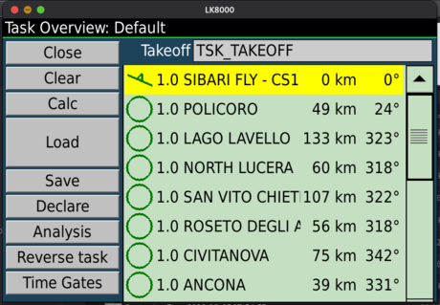

Navigazione in task verso POLICORO
L'aereo parte da SIBARI. Il prossimo waypoint di task e POLICORO, mostrato come T>POLICORO con distanza 47.8 km, rotta 24 gradi. La strip inferiore riporta eHDG, Brg, Dist, NxAvETE e NxAvETA riferiti a POLICORO.
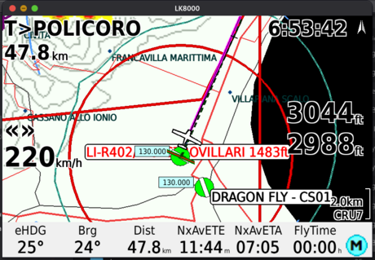

Selezione del waypoint off-task
Il pilota deve deviare verso FALCONE - PZ01, aeroporto non in task. Dalla lista waypoint si filtra con *FAL*: si seleziona FALCONE - PZ01 (155 km, 342 gradi). Nella finestra rapida il pulsante Goto della modalita non-GA diventa Direct To.
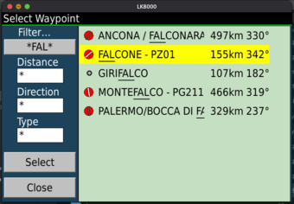 | 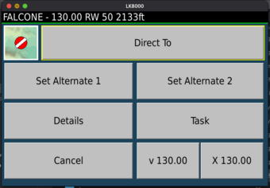

Conferma con il countdown
Premendo Direct To appare il popup di conferma con countdown di 10 secondi e il nome del fix. Il pilota puo attendere la scadenza automatica oppure premere Cancel. La task rimane invariata in memoria.
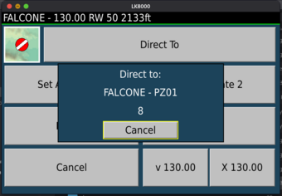

Direct To attivo: navigazione verso FALCONE
Allo scadere del countdown la navigazione commuta su FALCONE - PZ01. In alto a sinistra compare T>FALCONE. La linea di bearing punta direttamente al fix; la strip riporta Dist, NxAvETE e NxAvETA calcolati su FALCONE. La task e integra in memoria, semplicemente in pausa.
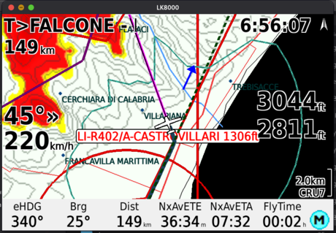

Finestra Target durante il Direct To
Aprendo la finestra Target il pannello si adatta: il titolo mostra Direct To: FALCONE, il selettore task e nascosto e i campi Dist, AvETE, AvETA sono calcolati su FALCONE (148.1 km, 36:20, 07:32). Il pulsante Approach e disponibile in quanto FALCONE e un aeroporto certificato.
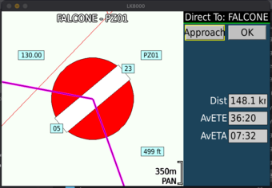

Arrivo a FALCONE: ripresa automatica della task
Quando la distanza da FALCONE scende sotto il raggio di arrivo, LK8000 identifica il punto di task rimanente piu vicino alla posizione attuale e vi commuta la navigazione. Nell'esempio POLICORO viene saltato automaticamente perche piu distante di LAGO LAVELLO, che diventa il nuovo target.
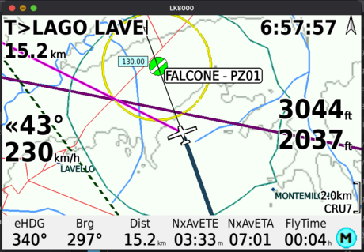 | 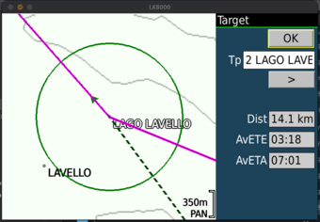

Proseguimento verso LAGO LAVELLO
La task prosegue normalmente verso LAGO LAVELLO con distanza 10.8 km, rotta 280 gradi e NxAvETE 02:39. Tutti i punti successivi rimangono in sequenza.
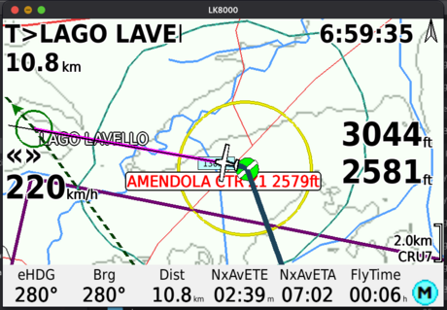

Direct To - Salto a un Punto della Task
Oltre alla deviazione verso fix off-task, la funzione Direct To consente di saltare direttamente a qualsiasi punto della task ancora da percorrere, attivandosi dalla finestra Target.
Decisione autonoma del pilota: si decide di saltare waypoint intermedi per ottimizzare la rotta in base a condizioni meteo, carburante o tempo disponibile.
Istruzione ATC: l'ente chiede "Siete abili a procedere diretto [waypoint]?" e il pilota deve impostare il nuovo target in pochi secondi senza uscire dalla schermata di volo.

Navigazione in task verso NORTH LUCERA
Il pilota sta volando verso NORTH LUCERA (T>NORTH LUC, 25.1 km, Brg 317 gradi, NxAvETE 06:18, NxAvETA 07:21). Nella task seguono SAN VITO CHIETI e ROSETO DEGLI ABRUZZI.
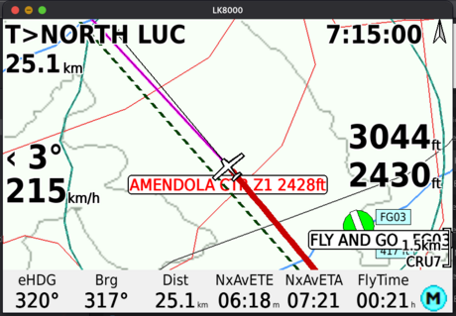

Selezione del punto di task dalla finestra Target
Il pilota apre la finestra Target. Il pannello mostra il punto attivo: Tp 3 NORTH LUCERA, Dist 24.0 km, AvETE 06:01, AvETA 07:21. Utilizzando il pulsante > il pilota avanza fino a Tp 5 ROSETO DEGLI ABRUZZI, saltando Tp 4 SAN VITO CHIETI. Non appena il punto selezionato e diverso dall'active task point compare il pulsante Direct To e la mappa si centra su ROSETO (Dist 185.5 km, AvETE 46:35).
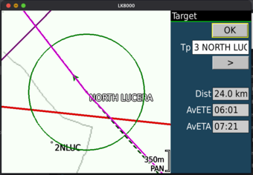 | 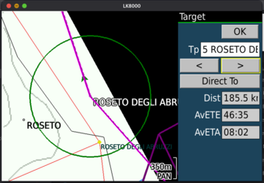

Conferma con il countdown
Premendo Direct To appare il popup Direct to: ROSETO DEGLI ABRUZZI / 7. Al termine del countdown ActiveTaskPoint avanza a Tp 5: NORTH LUCERA e SAN VITO CHIETI vengono saltati e la navigazione commuta su ROSETO DEGLI ABRUZZI.
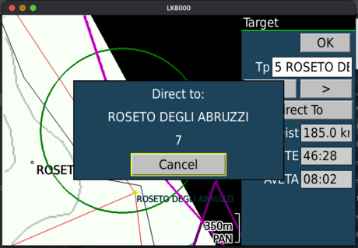

Direct To confermato: navigazione verso ROSETO
La navigazione commuta su ROSETO DEGLI ABRUZZI (T>ROSETO DE..., 182 km, Brg 321 gradi, NxAvETE 45:46). La linea di bearing punta direttamente verso ROSETO. Riaprendo la finestra Target il titolo rimane Target — non Direct To: ... come nel caso off-task — perche il punto e gia nella task e ActiveTaskPoint e semplicemente avanzato a Tp 5 (Dist 181.0 km, AvETE 45:27, AvETA 08:02).
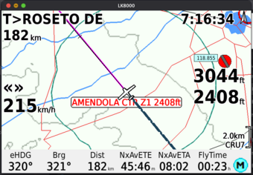 | 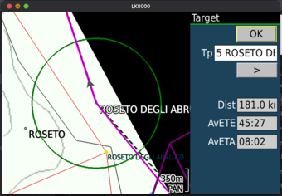

Nota bene - Effetti sul driver Generic Autopilot di LK8000
Le manovre Direct To descritte in questo capitolo agiscono direttamente sul driver Generic Autopilot di LK8000, che genera i messaggi NMEA $GPRMB trasmessi all'autopilota collegato.
NB: il pilota non deve modificare alcuna impostazione sull'autopilota durante queste manovre. LK8000 aggiorna automaticamente destinazione e XTE al momento del Direct To e al momento della ripresa della task.
Task normale: il $GPRMB contiene come destinazione il prossimo waypoint di task; l'XTE viene calcolato rispetto alla rotta della leg attiva.
Direct To verso fix off-task: non appena il countdown conferma il Direct To, il $GPRMB commuta immediatamente sul fix come destinazione. L'XTE viene calcolato rispetto alla rotta diretta dalla posizione di attivazione al fix.
Ripresa automatica della task: al raggiungimento del fix il $GPRMB commuta sul nuovo prossimo waypoint di task. L'XTE viene calcolato dalla posizione del fix verso il nuovo target, garantendo continuita della guida laterale.
Direct To verso punto di task: il $GPRMB commuta immediatamente sul punto di task selezionato; l'XTE parte dalla posizione di attivazione verso quel punto.

